Lektionsplan: Opfindelser i krig
Lektionsplan
Modul | Indholdsmæssigt fokus | Færdighedsmål | Læringsmål | Undervisningsaktivitet | Tegn på læring
1  (1 lektion) | 9 opfindelser, der ændrede på måden, man afviklede krig på. | Eleven kan opstille historiske scenarier for at få indsigt i samfundsforhold i fortiden | Eleven kan  - give bud på, hvad der er vigtigt at have, for at kunne besejre en fjende  - forklare, hvordan 9 opfindelser kan bidrage til at besejre en fjende | - Eleverne introduceres til forløbet ved at læreren spørger eleverne, hvad der er vigtigt at have i en krig, hvis man skal besejre fjenden. Elevernes forslag skrives op. Læreren må meget gerne omformulere elevernes bud, så de begreber, der anvendes i bilag 1, kommer i spil. Siger eleven f. eks ”Man skal bruge mad”, så kan læreren svare ”Ja, det er rigtigt. Man har brug for proviant” og efterfølgende skriver læreren ”mad/proviant” på tavlen. Målet er ikke, at eleverne selv finder frem til alle svarene, men at de får skærpet deres opmærksomhed, på de behov man kan have, når man skal besejre en fjende.  - Læreren viser eleverne de 9 ord, der indgår i bilag 1 (sprængstof, proviant, træfsikkerhed osv.) og gennemgår dem kort, så eleverne har forståelse for, hvad ordene dækker over – uden at afsløre for meget.  - Eleverne inddeles i grupper á 2-3 elever (optimalt inddeles de i 9 grupper)  - Gruppen arbejder med aktiviteten ”Opfindelser”, hvor de skal prøve at finde ud af, hvad formålet med en opfindelse har været. Eleverne beholder selv billede og tekst, da de skal bruge det i næste modul til at lave tidslinje med.  (Du kan læse mere om, hvordan aktiviteten bruges i ”øvrige kommentar”)  - Kort opsamling på klassen hvor aktiviteten ”tjekkes efter”
2  (1 lektion) |  | Eleven kan placere historiske perioder i absolut kronologisk sammenhæng | Eleven kan  - identificere opfindelsers hvem, hvad, hvornår, hvorfor og hvordan.  - opstille opfindelserne i kronologisk rækkefølge | - Grupperne læser artiklen ”Krigsfremskridt i fredens tjeneste” og noterer i samarbejde løbende:  - hvem opfandt den?  - hvornår blev den opfundet?  - hvorfor blev den opfundet?  - hvilke krige er den blevet anvendt i?  - hvordan blev den brugt?  (Brug evt. bilag 2)
3  (2 lektioner) |  | Eleven kan identificere brud og kontinuitet i historien | Eleven kan  - opstille opfindelserne i kronologisk rækkefølge  - redegøre for opfindelsens hvem, hvad, hvordan, hvorfor og hvordan  - undersøge historiske perioder  - redegøre for kendetegn ved forskellige perioder | - Grupperne udarbejder en tidslinje, hvor de inddrager deres viden fra modul 1 og 2  - Grupperne skal på internettet undersøge de perioder, som tidslinjen dækker over (se bilag 3)  - Kort opsamling på klassen, hvor opgaven ”tjekkes efter”. Dette er særligt nødvendigt, da perioder kan have forskellige navne og inddelinger alt efter, hvilken kilde man spørger (se ”øvrige kommentar”)  - Perioderne indsættes i tidslinjen  Der er forslag til, hvordan eleverne kan lave deres tidslinje under ”Øvrige gode råd og kommentarer”
4  (3 lektioner) |  | Eleven kan opstille historiske scenarier for at få indsigt i samfundsforhold i fortiden | Eleven kan  - skriftligt dybdegående redegøre for en opfindelse  - undersøge i hvilke krige opfindelsen har været taget i brug  - redegøre for, hvordan opfindelsen blev brugt i en eller flere krige.  - diskutere konsekvensen af, at opfindelsen blev gjort  - opstille et kontra-faktisk scenarie, der viser opfindelsens betydning | - De 9 opfindelser fordeles på grupperne.  - Grupperne arbejde med bilag 4
5  (1 lektion) | Formidling | Eleven kan opstille historiske scenarier for at få indsigt i samfundsforhold i fortiden | - formidle deres arbejde om opfindelsens betydning for samtiden | - Eleverne viser deres to dramastykker for de andre i klassen (max. 5 min. pr. gruppe)  - Herefter hænges gruppens tidslinjer op på skolen til inspiration og forhåbentligt læring for andre.

Øvrige gode råd og kommentarer

Opfindelser: Aktiviteten kræver, at læreren printer bilaget, så der er et sæt til hver gruppe. Sættene skal klippes ud og blandes inden eleverne får dem. I bilaget står de sammen i par, så læreren kan se, hvordan de skal parres.
Det anbefales, at der er 9 grupper af hensyn til det senere arbejde. Grupperne modtager således 9 billeder og 9 ord, der alle dækker over formålet med opfindelsen. Eleverne skal herefter parre dem.

I bilag 2 er pladsen trang, så her anbefales det ikke, at man blot printer skemaet ud. Eleverne kan med fordel få det udleveret elektronisk og vælge liggende sideretning. Giver det mest mening for læreren at eleverne ikke bruger computer, anbefales det, at skemaet printes ud i A3-format.

Historiske perioder: Der er masser af gode muligheder for, at eleverne på egen hånd kan undersøge de historiske perioder, men der er klart en udfordring forbundet med, hvis de uden en fælles ramme skal undersøge det. Forskellige læremidler, portaler og hjemmesider har måske forskellige bud på, hvad en periode skal hedde, og hvornår den varede. Et eksempel på det er, når nogen taler om Guldalderen, og man i andre taler om Romantikken, og hvor en portal som Clio-online kalder det ”sen enevælde”.

Tidslinjen: Der er mange måder at lave en tidslinje på, og man må tage et valg baseret på, hvad der giver mening for eleverne. Er de fortrolige med elektroniske tidslinjer, og har de de nødvendige devises til rådighed, er det naturligvis en oplagt mulighed at arbejde med en Tiki Toki, Prezi, Powerpoint eller noget fjerde. Problemet med disse værktøjer kan sommetider være, at eleverne bruger unødvendig tid med at lave ”finish” og finde ud af, om baggrunden skal være rød eller blå og hvilken typografi, der er bedst. Da tidsrammen er begrænset, skal man enten fastholde eleverne i, at fokus ikke er på, at det ser lækkert ud, eller også skal man afsætte ekstra tid til at lade eleverne arbejde med programmerne som en del af deres udvikling af kulturteknikker.
Den anden mulighed, som er den, der foreslås i dette forløb, er, at eleverne laver deres tidslinje på et A3 ark. Det er tidsbesparende i forhold til den digitale løsning og kan nemmere gøres til genstand for udstilling på skolen. Herunder ses en skitse for, hvordan eleverne laver tidslinjen.
1) Eleverne tager deres arbejde fra ”Opfindelser” og lægger dem i makkerpar (ord og billede)
2) Eleverne ligger herefter disse i kronologisk rækkefølge og bruger her deres arbejde fra ”Identificer en opfindelse”, hvor de har undersøgt, hvornår opfindelsen er gjort, hvorefter de limer de 9 opfindelser (billede og tekst fra modul 1) fast på kartonet i kronologisk rækkefølge.
3) eleverne skriver den øvrige viden fra arbejdet ”Identificer en opfindelse” ned på kartonet, så det står lige under billedet af opfindelsen.
4) Når eleverne har undersøgt perioder indsættes disse også: årstal, periodens navn og kendetegn ved perioden.

Da eleverne har forarbejdet på plads, når de arbejder med tidslinjen, tager det ikke så lang tid. Særligt ikke, hvis besvarelserne i ”identificere en opfindelse” og ”historiske perioder”, er løst elektronisk. Så kan eleverne meget hurtigt klippe tekst sammen og printe det ud for at lime det fast på planchen.

Bilag 1. Opfindelser

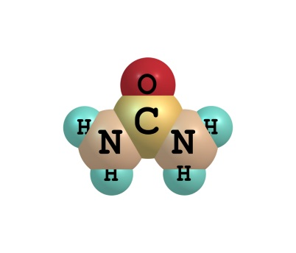
Sprængstof
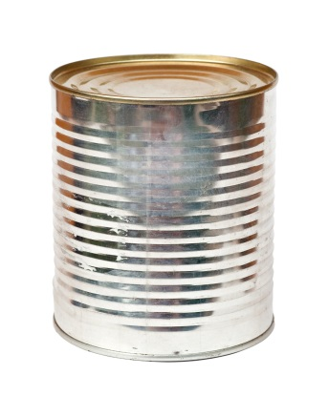
Proviantering
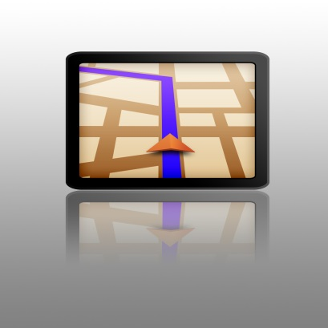
Træfsikkerhed
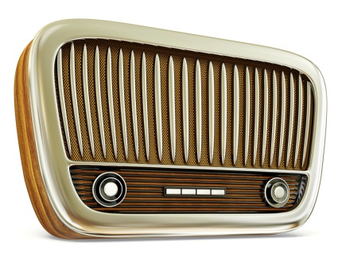
Kommunikation
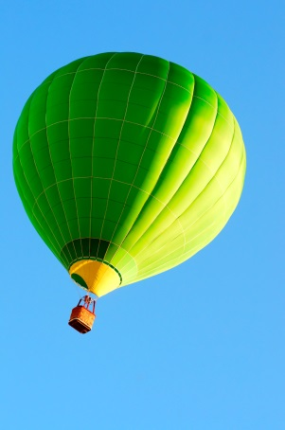
Observation
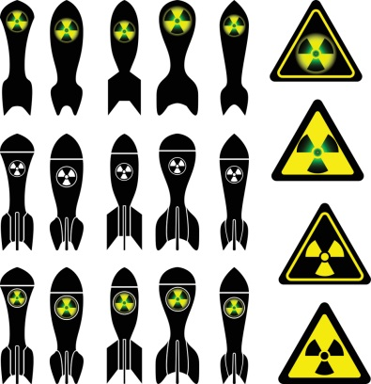
Masseudslettelse
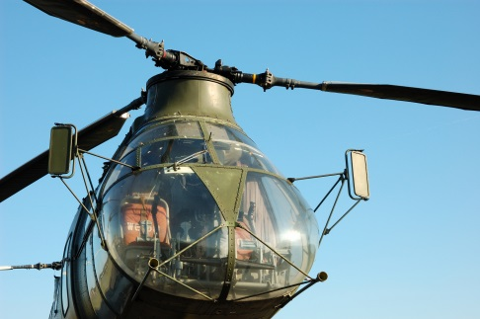
Undsætning

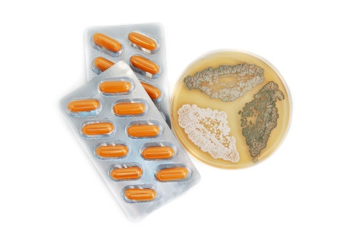
Infektionsbehandling
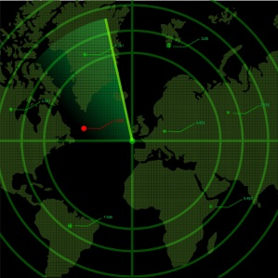
Radar/rekognoscering

Bilag 2. Identificer en opfindelse

 | Hvem opfandt den? | Hvornår blev den opfundet? | Hvorfor blev den opfundet? | Hvilke krige er den blevet anvendt i? | Hvordan blev den brugt?
Syntetisk ammoniak
Konservesdåse
GPS
Radio
Luftballon
Atombombe
Helikopter
Penicillin
Radar

Bilag 3. Historiske perioder

Opgave: I gruppen skal I undersøge de perioder, som tidslinjen dækker over.

I opgaven ”identificer en opfindelse” undersøgte I blandt andet, hvornår opfindelserne er gjort, og hvorfor de var blevet opfundet. I denne opgave skal I blive lidt klogere på, hvad det er for en historisk periode, opfindelserne er gjort i.

I kan bruge dette skema til jeres undersøgelse.

Opfindelsen | Årstal | Tidsperiode (navn og periode fx ”mellemkrigstiden 1918-1939”) | Kendetegn ved perioden (Stikordsform fx 1. verdenskrig, Napoleon, landbrugssamfund, industrialisering)
Syntetisk ammoniak

Konservesdås

GPS

Radio

Luftballon

Atombombe

Helikopter

Penicillin

Radar

Bilag 4 Historiske scenarier

Hvem er med i gruppen?

Hvilken opfindelse arbejder I med?

Redegør for opfindelsen (3-5 linjer): Hvad, hvornår, hvem

Redegør for hvorfor opfindelsen blev gjort, og hvordan den blev brugt (max ½ side)

Redegør for hvilke krige opfindelsen er blevet brugt i og undersøg mere om denne/disse krige (max 1 side)

Redegør for opfindelsens konsekvenser (max 1/4 side)

Forklar hvordan opfindelsen er blevet videreudviklet, og hvordan den bruges i dag/hvem der bruger den i dag (max ½ side)

Diskuter: Hvad ville/kunne der være sket, hvis opdagelsen ikke var gjort – skriv jeres bud på en kontrafaktisk historie ned. Tag udgangspunkt i den krig, hvor opfindelsen er blevet brugt.

Diskuter: Hvad havde konsekvenserne af den kontrafaktiske historie været?

Lav et lille dramastykke, som I spiller i to versioner:
- en ”historisk korrekt” fremstilling, hvor I fortæller om, hvordan opfindelsen blev gjort, af hvem og hvornår og hvordan den blev brugt i krig samt hvilke konsekvenser det havde for samtiden og i dag.
- en kontrafaktisk historie, hvor I fortæller, hvordan krigen endte, fordi opfindelsen ikke var gjort.

